
Øving 5: Normalisering og Transaksjoner (obligatorisk)
NTNU
Innleveringsfrist: se Blackboard
Tidligste godkjenning: datoer blir annonsert

Løsningsforslag legges ut i etterkant.
Alle obligatoriske øvinger må være godkjente for å få karakter i emnet.

DEL 1: Normalisering
Et firma som leier ut feriehus lagrer følgende informasjon knytet til utleie:
kundedata: navn, adresse, telefon
data om eiendommen: adresse
data om eieren: navn, adresse, telefon
data om utleieforholdet: fra og med uke, til og med uke, pris pr uke
Gitt at vi har én tabell med 13 attributter (kolonner) som ser altså slik ut (skrevet på relasjonell form uten nøkler):
leieforhold (kunde_id, kunde_navn, kunde_adresse, kunde_tlf, eiendom_id, eiendom_adresse, eier_id, eier_navn, eier_adresse, eier_tlf, fra_uke, til_uke, pris)
I tillegg til dataene nevnt innledningsvis er det lagt inn kunde_id, eier_id og en eiendoms_id, som entydig identifiserer henholdsvis en person og en eiendom.
Foreslå kandidatnøkler for denne tabellen. Anta at en person kun kan leie en eiendom av gangen, og at en eiendom kan leies ut til kun en person av gangen.
(kunde_id med uke til og fra), (eindom_id med uke til og fra) (eindom_adresse med uke til og fra).
Tabellen er ikke problemfri mht til registrering og sletting av data. Forklar hvorfor.
Flere boliger kan ha samme eier. Da vil eier_id, eier_adresse og eier_tlf bli lagret på flere linjer samtidig. Da vil man måtte slette en og en linje meg eiere som ikke leier ut lenger. Hvis man skal registrer nye linjer må man skrive inn eier_adresse og eier_tlf for hver linje selv om man ut i fra andre linjer kan se hva eier_adresse og eier_tlf er.

Tegn ett (kun ett) diagram (tilsvarende figur som i læreboka kap. 3) som viser funksjonelle avhengigheter mellom alle attributtene.
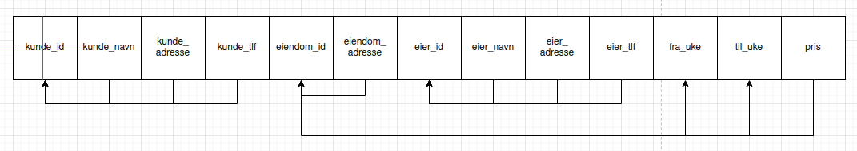
Du skal nå bruke funksjonelle avhengigheter og BCNF til å foreslå en oppsplitting av tabellen i mindre tabeller slik at problemene vedr. registrering og sletting av data unngås.
Sett opp, direkte fra figuren, relasjoner som er på BCNF.
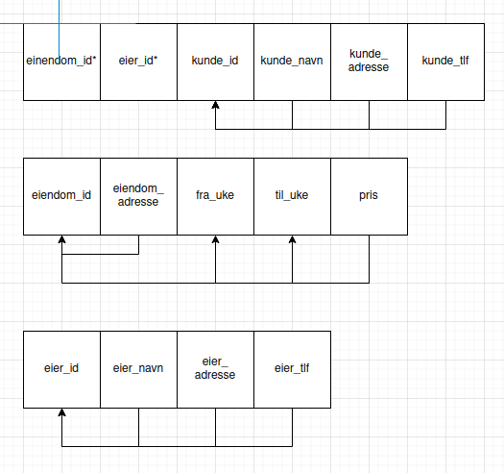

Kan vi løse denne oppgaven ved å gjennomføre prosessen 1NF --> 2NF --> 3NF? Begrunn svaret.
Ja det kan vi. Bilde fra oppgaven over er For å gjøre det om til 3NF kan man lage en ny tabell for eiendom_id og eiendom_adresse.
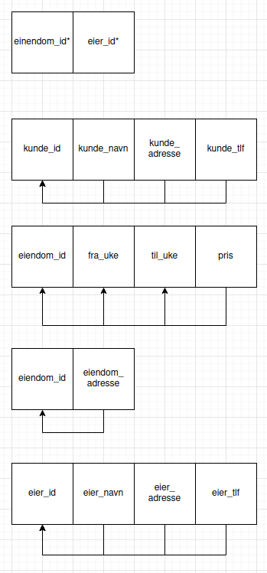

DEL 2: Transaksjoner
I denne øvingen forventes det at man har gjennomført det som omhandler transaksjoner (resten er beskrevet som frivillig). Øvingslærerne kan sjekke/stille kontrollspørsmål om transaksjoner ved levering av øving 5.
Gjennomføring:
Denne øvingen er i utgangspunktet tenkt utført i grupper av to personer, om man ikke har noen å jobbe sammen med kan man bruke to konsoller (mot databasen) på samme maskin.
Velg en brukers MySQL-konto som dere kobler opp mot.
Opprett innhold i database (evt. slett gammelt - delete from konto).
> Kjør konto.sql eller create table skript fra foiler.
Frivillig - Manuell bruk av skrive- og leselåser
For de som har lyst å prøve å sette lese- og skrivelåser manuelt. Her vil det settes låser på hele tabeller. Merk at man normalt heller (ihvertfall når man programmerer) vil bruke transaksjoner med ønsket isolering (se neste «kapittel»).
Her må man være to stykker (eller bruke to konsoller på en maskin). Kjør manuell skrive- og leselåser. For syntaks på manuell låsing se: https:/dev.mysql.com/doc/refman/5.7/en/lock-tables.html
Hvis en klient blir hengende i denne oppgaven, trykk ctrl-c for å kunne skrive nye kommandoer. Merk også at manuell låsing (som på lenken over) låser hele tabellen!
Start med at en person sørger for å sette leselås på konto-tabellen.
• Prøv å kjøre «SELECT * from konto;» i begge klientene. Hva skjer?
• Er det mulig å sette leselås også i den siste klienten?
• Fjern leselåsen i den ene klienten og kjør følgende i begge:
• «UPDATE konto SET saldo=0 WHERE kontonr=1;» ?
◦ Forklar resultatet.

Fjern låsene!
Start med at en person/klient sørger for å sett skrivelås på konto-tabellen.
• Prøv å kjøre «SELECT * from konto;» i begge klientene. Hva skjer?
• Lås opp tabellen og sett skrivelås på nytt.
• Er det mulig å sette leselås i den siste klienten?
◦ hvis ikke (dvs. at den henger) avbryt med ctrl-c for å kunne skrive nye kommandoer
• Er det mulig å kjøre «UPDATE konto SET saldo=0 WHERE kontonr=1;» ?
◦ Sjekk i begge klienter og forklar svaret.
Transaksjoner
Bruk MySQL-dokumentasjonen til å finne ut hvordan man starter og avslutter en transaksjon. For å hjelpe litt på vei så se på denne siden: https://dev.mysql.com/doc/refman/5.7/en/commit.html
Sjekk innhold på kontoer, start en transaksjon og oppdater en konto. Sjekk at commit og rollback gir ønskede resultater (her må du starte transaksjonen to ganger, en gang avslutt med commit og en gang med rollback).
Teori
Hvilke typer låser har databasesystemene?
Et databasesystem har to typer lås. Delt lås og eksklusiv lås.
Hva er grunnen til at at man gjerne ønsker lavere isolasjonsnivå enn SERIALIZABLE?

Hva skjer om to pågående transaksjoner med isolasjonsnivå serializable prøver select sum(saldo) from konto?
Hva er to-fase-låsing?
Hvilke typer samtidighetsproblemer (de har egne navn) kan man få ved ulike isolasjonsnivåer? Hva er optimistisk låsing/utførelse? Hva kan grunnen til å bruke dette være?
Hvorfor kan det være dumt med lange transaksjoner (som tar lang tid)? Vil det være lurt å ha en transaksjon hvor det kreves input fra bruker?

Oppgaver om transaksjoner
Når kommando for Klient 1 og Klient 2 er satt på samme linje så spiller det ingen rolle i hvilken rekkefølge de utføres.
Oppgave 1

Tid | Klient 1 | Klient 2
1 | Sett isolasjonsnivå til read uncommitted. | Sett isolasjonsnivå til serializable.
2 | Start transaksjon. | Start transaksjon.
3 |  | select * from konto where kontonr=1;
4 | select * from konto where kontonr=1;
5 | update konto set saldo=1 where kontonr=1;
6 |  | commit;
7 | commit;

Svar:
Klient 1 stopper på linje 5 på grunn av. leselås fra Klient 2 når man selecter fra konto i klient 2.
Hvis klient 2 bruker et annet isolasjonsnivå enn serializable, så blir ikke leselås satt og Klient 1 kan kjøre ferdig.

Oppgave 2

a)

Tid | Klient 1 | Klient 2
1 | Sett isolasjonsnivå til read uncommitted. | Sett isolasjonsnivå til read uncommitted.
2 | Start transaksjon | Start transaksjon
3 | update konto set saldo=1 where kontonr=1;
4 |  | update konto set saldo=2 where kontonr=1;
5 | update konto set saldo=1 where kontonr=2;
6 | commit; | update konto set saldo=2 where kontonr=2;
7 |  | commit;

Hva blir resultatet? Hvorfor må det være slik?
Svar:
Klient 2 utfører sist og de oppdateringene blir lagret. Ettersom det kun er
oppdateringer vil isolasjonsnivå ikke bety noe.
b)
Her vil Klient 2 utføre sine update-setninger i motsatt rekkefølge av over!

Tid | Klient 1 | Klient 2
1 | Sett isolasjonsnivå til read uncommitted. | Sett isolasjonsnivå til read uncommitted.
2 | Start transaksjon | Start transaksjon
3 | update konto set saldo=1 where kontonr=1;
4 |  | update konto set saldo=2 where kontonr=2;
5 | update konto set saldo=1 where kontonr=2;
6 |  | update konto set saldo=2 where kontonr=1;
7
Hva blir resultatet? Forklar forskjellen fra oppgave a).
Vil det ha noe å si om man endrer isolasjonsnivå på klientene?
Svar:
Vranglås. Klientene må vente på at den andre transaksjonen skal låse opp for å komme videre. Isolasjonsnivået er uten betydning. Påvirker bare leselåser.
Svar: Vranglås – transaksjonene står og venter på hverandre.

Oppgave 3

Tid | Klient 1 | Klient 2
1 | Sett isolasjonsnivå til read uncommitted. | Sett isolasjonsnivå til serializable.
2 | Start transaksjon. | Start transaksjon.
3 | select sum(saldo) from konto;
4 |  | update konto set saldo=saldo + 10 where kontonr=1;
5 | select sum(saldo) from konto;
6 |  | commit;
7 | select sum(saldo) from konto;
8 | commit;
Hva skjer?
Svar:
Denne oppgaven viser at selv ved serializable så vil ikke det påvirke lesing i klienten som har read uncommitted.
Hva vil skje om Klient 1 bruker read committed, repeatable read eller serializable?
Svar:
Ved serializable vil ikke update i Klient 2 gå før leselås er sluppet av Klient 1 (transaksjon avsluttet). READ COMMITTED og REPEATABLE READ vil vise det samme på linje 5, men forskjellig på linje 7.
Oppgave 4
Lag en kjøring med to klienter som tester phantom reads. Her kan det være lurt å tenke igjennom isolasjonsnivå. Om resultatet ikke er som forventet så kan det være lurt å sjekke dokumentasjonen.
Svar:
InnoDB sikrer mot phantoms i repeatable read! Dog ikke ved read committed;

